Women with
Disabilities Australia
(السيدات ذوات الإعاقة أستراليا)
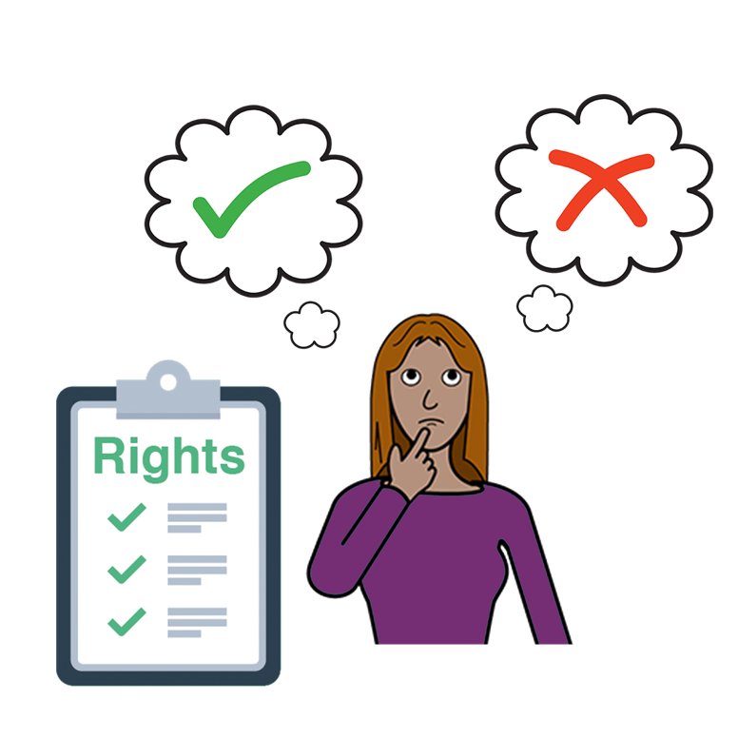

الكتاب 2

لديكِ الحق في
الاختيار
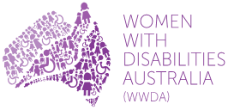
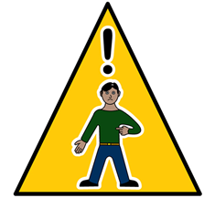 | هل أنتِ في خطر الآن
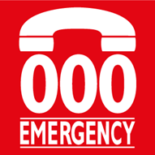 | اتصلي على الرقم 000

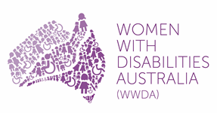 | نحن Women with Disabilities Australia.  وسنستخدم الرمز WWDA عندما نتحدث عن أنفسنا.
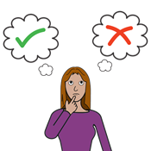 | الكتاب 2  هذا الكتاب عن الاختيارات.
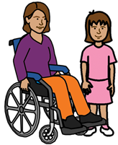 | هذا الكتاب للسيدات والبنات  ذوات إعاقة.  تعلمي عن الإعاقة في الكتاب كلمات جديدة.

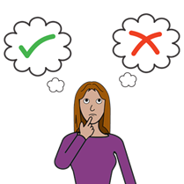 | ما هو الاختيار؟  الاختيار هو عندما تصلي إلى قرار  حول شيء ما.
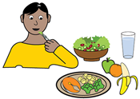 | على سبيل المثال  - ماذا تأكلين
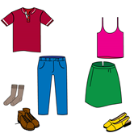 | - ماذا تلبسين
 | و
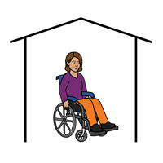 | - أين تعيشين.
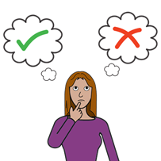 | يعتقد بعض الأشخاص أن السيدات ذوات الإعاقة لا يمكنهن الاختيار فيما يتعلق ببعض الأشياء
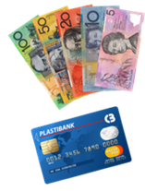 | على سبيل المثال  - عن النقود
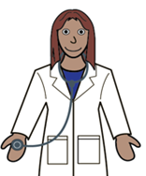 | - عن صحتنا
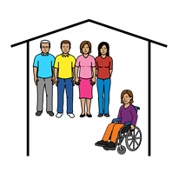 | - من تعيشين معهم.
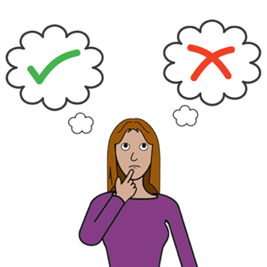 | الحقوق  السيدات والبنات ذوات الإعاقة يمكنهن  الاختيار بأنفسهن.
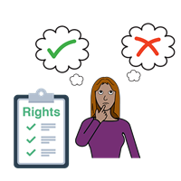 | لديك الحق في اتخاذ قرارك الخاص بالاختيار.
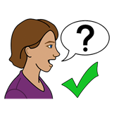 | قد تحتاج بعض السيدات والبنات ذوات الإعاقة إلى المساعدة في الاختيارات.
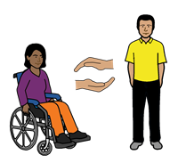 | لديكِ الحق في الحصول على أي مساعدة تحتاجين إليها.
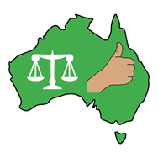 | الحكومة الأسترالية  يجب على الحكومة الأسترالية
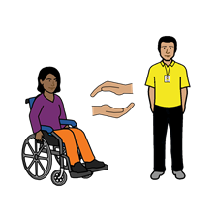 | - دعم السيدات ذوات الإعاقة في اتخاذ قرارات باختياراتهن
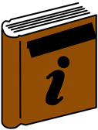 | - إعطاء السيدات والبنات ذوات الإعاقة  معلومات يمكنهن فهمها
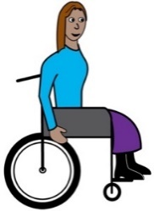 | - اتباع معاهدة الأمم المتحدة حول حقوق الأشخاص ذوي الإعاقة.
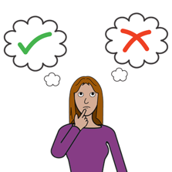
شكراً لكِ
من كتب هذا الكتاب؟
كتبت Women With Disabilities Australia هذا الكتاب في عام 2019.

هذا الكتاب للتعليم والمعلومات العامة فقط.
حقوق الطبع والنسخ
© حقوق الطبع والنسخ
Women With Disabilities Australia (WWDA) Inc. 2019
جميع حقوق الملكية الفكرية، بما فيها حقوق الطبع والنشر وبراءات الاختراع في هذا الكتاب هي مملوكة ومرخصة من قبل Women With Disabilities Australia Inc.

شكراً على المال لكتابة هذا الكتاب.
منح National Disability Insurance Scheme (البرنامج القومي لتأمين الإعاقة) نقوداً إلى Women With Disabilities Australia للمساعدة في إنشاء هذا الموقع الإلكتروني.

الصور المستخدمة في هذا الكتاب
Easy on the I Images © 2018 Leeds and York Partnership NHS Foundation Trust. مستخدمة بتصريح. www.easyonthei.nhs.uk

